Name: Tionusa Catur Pamungkas

NIM: 2341720093

**JOBSHEET 2:**

**Percobaan 1: Menggunakan GitHub**

1. Jelaskan perbedaan perintah git commit dan git push?

Jawab: Git commit adalah perintah untuk menyimpan perubahan yang dilakukan dalam git repository lokal sebelum dikirim ke github, sedangkan git push adalah perintah untuk

melakukan upload dari git repository lokal ke github

1. Apakah bisa alurnya dibalik, membuat folder atau projek terlebih dahulu kemudian upload (push) ke Github? Jika bisa, buktikan!

Jawab: Bisa, kita perlu membuat folder terlebih dahulu di folder lokal, kemudian upload

(push) ke GitHub. Berikut langkah-langkahnya:

1. Buat repository baru di akun GitHub
2. Buat folder lokal yang akan kita upload (push) ke repository GitHub dan pindah ke direktori tersebut
3. Lakukan perintah ‘git init’ jika proyek tersebut belum terInisialisasi dalam direktori tersebut
4. Setelah git terinitilisasi pada folder tersebut, selanjutnya adalah menghubungkan proyek lokal tersebut dengan remote repository GitHub dengan perintah ‘git remote add origin url_repository_github’
5. Setelah terhubung dengan remote repository GitHub, kita bisa melakukan perintah ‘git add .’ untuk menambahkan semua file yang ada atau dengan perintah ‘git add nama_file’ jika ingin menambahkan file secara spesifik
6. Setelah menambahkan file, selanjutnya kita bisa menyimpan dan memberikan pesan atau note dengan melakukan commit ‘git commit -m “pesan commit”’ pada file yang telah ditambahkan
7. Selanjutnya kita dapat melakukan perintah ‘git push --set-upstream origin master’ untuk mengatur default branch yang akan diunggah selanjutnya
8. Sekarang kita bisa melakukan ‘git push’ pada proyek kita

**Percobaan 2: Dasar Kolaborasi di GitHub**

1. Jelaskan fungsi dari Pull requests!

Jawab: Pull requests dapat dimanfaatkan untuk melakukan kolaborasi tim

1. Mengapa kita perlu membuat sebuah branch, manfaatnya apa?

Jawab: Dengan branch kita bisa melakukan isolasi perubahan pada proyek yang sedang

anda kerjakan dari branch utama dan branch lainnya dalam repository, serta

memungkinkan untuk melakukan kolaborasi secara paralel tanpa menganggu pekerjaan

yang dilakukan di branch lain oleh orang lain

**Percobaan 3: Menggunakan Trello**

1. Bagaimana langkah yang dilakukan untuk mengundang anggota tim untuk bergabung ke dalam board Anda?

Jawab: Langkah-langkah untuk mengundang anggota tim lain ke dalam board:

1. Pada tab kiri Trello tekan tombol Members +

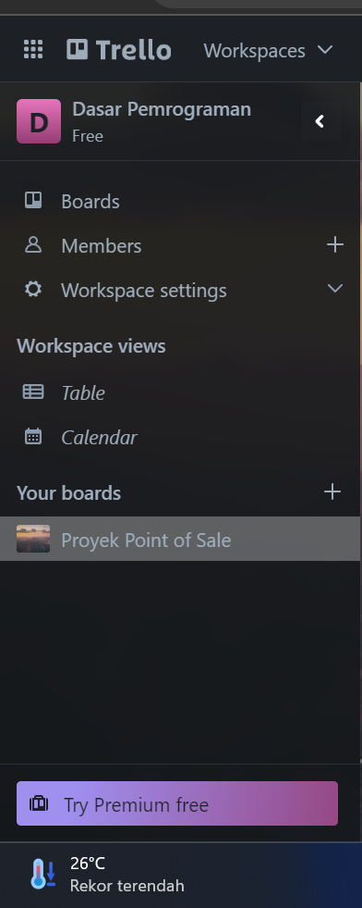



1. Selanjutnya tekan tombol Invite Workspace members

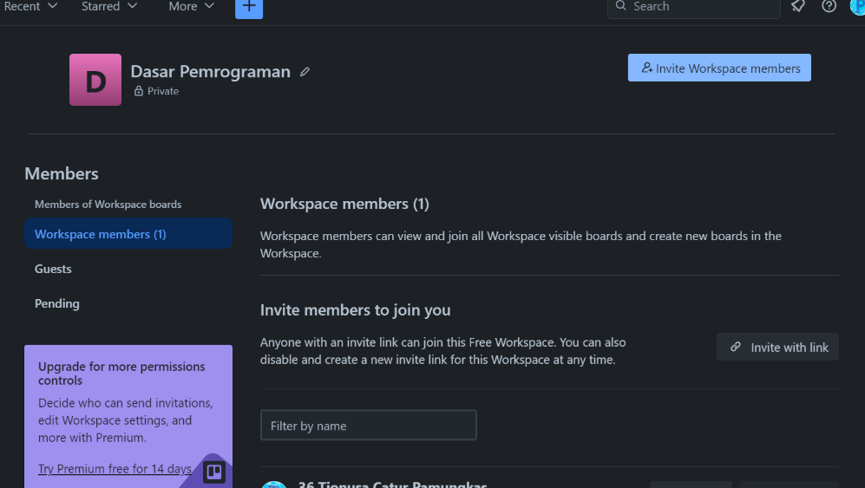



1. Masukkan alamat email anggota tim yang ingin dimasukkan

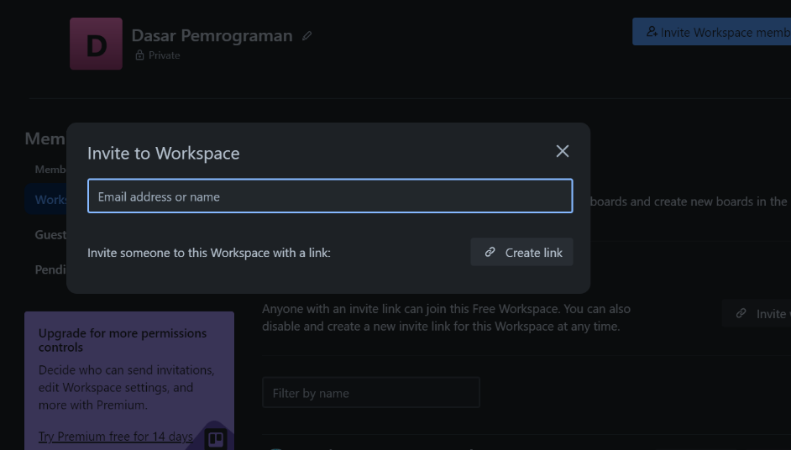

1. Apakah memungkinkan untuk membuat Board tidak dari awal (menambahkan list

satu per satu), jika mungkin bagaimana caranya?

Jawab: Bisa, dengan cara menggunakan template yang tersedia atau dengan cara bergabung dengan board orang lain. Langkah-langkahnya sebagai berikut:

1. Pada dashboard Trello, klik tombol “Create Board” di sebelah kanan atas
2. Selanjutnya pilih opsi “Create from Template” dan akan diarahkan ke galeri yang berisi template Trello
3. Lalu pilih template yang diinginkan
4. Setelah menemukan template yang diingkan, klik pada template tersebut
5. Trello akan langsung membuat board baru berdasarkan template yang dipilih
6. Setelah board terbuat kita dapat menyesuaikan list dan kartu yang telah ada sesuai dengan keinginan kita